

MANUAL

Mis

Contactos

Reserva con el 50%

Dirección, Ciudad, Código Postal

Teléfono | Correo Electrónico | Dirección Web

Imparte: ______________

Fecha: ___|___|______

**A las:** 20: 00 hrs

Tabla de contenido

**Escribir el título del capítulo (nivel 1)1**

Escribir el título del capítulo (nivel 2)2

Escribir el título del capítulo (nivel 3)3

**Escribir el título del capítulo (nivel 1)4**

Escribir el título del capítulo (nivel 2)5

Escribir el título del capítulo (nivel 3)6

# BREVE INTRODUCCIÓN

¿Tienes una agenda de contactos? ¿Necesitas ordenar los mismos? Tu aplicación es Mis Contactos

Con la aplicación Mis Contactos podemos administrar tus contactos de una manera simple y ordenada mostrando la información más relevante en la pantalla principal. Los datos que puede llegar a almacenar esta aplicación son el nombre y apellidos de la persona, una foto para mayor descripción, podemos almacenar hasta tres domicilios, así como tres números de teléfono y por último su correo electrónico.

Además, los contactos existentes podemos administrarlos editando cualquier información introducida o podemos llegar a borrarlo completamente.

También dispone de copia de seguridad para en el caso de error recuperar los contactos eliminados o editados

# COMPATIBILIDAD

La aplicación está diseñada para todo tipo de dispositivos con sistema operativo Android versión 5.0 Lollipop (API 21) o superior desde móviles, tabletas, Android TV, etc.

# USO DE LA PANTALLA TÁCTIL

Su interfaz de trabajo permite manejarse desde periféricos de entrada tales como teclado y ratón conectados a nuestro dispositivo Android. No obstante, su principal manejo está diseñado para dispositivos con pantalla táctil.

Las pantallas táctiles nos han facilitado mucho el manejo de nuestros dispositivos, con aplicaciones para poder escribir rápidamente nuestros mensajes y la eliminación de los teclados físicos ha convertido nuestros terminales en una «gran pantalla» que ocupa todo el terminal.

# CONECTIVIDAD

Ciertos requerimientos necesarios para el funcionamiento completo de Mis Contactos es la copia de seguridad de contactos. Para ello es necesario tener acceso a datos telefónicos o tener una conexión de red Wifi para poder realizar el volcado de información.

# PANTALLA PRINCIPAL

En la pantalla principal podemos encontrar dos menús desplegables y la información almacenada de nuestros contactos. Los detalles de la información presentada es la siguiente:

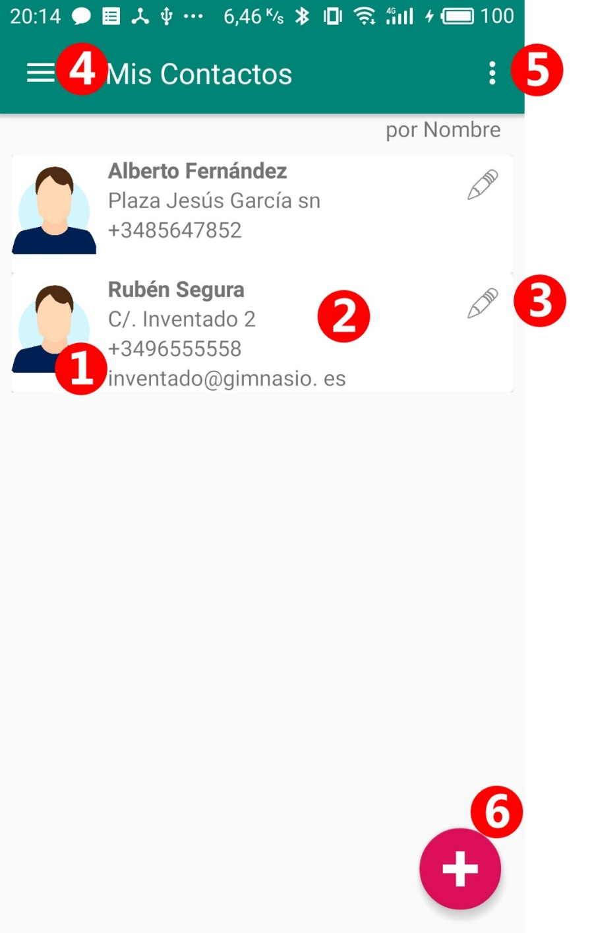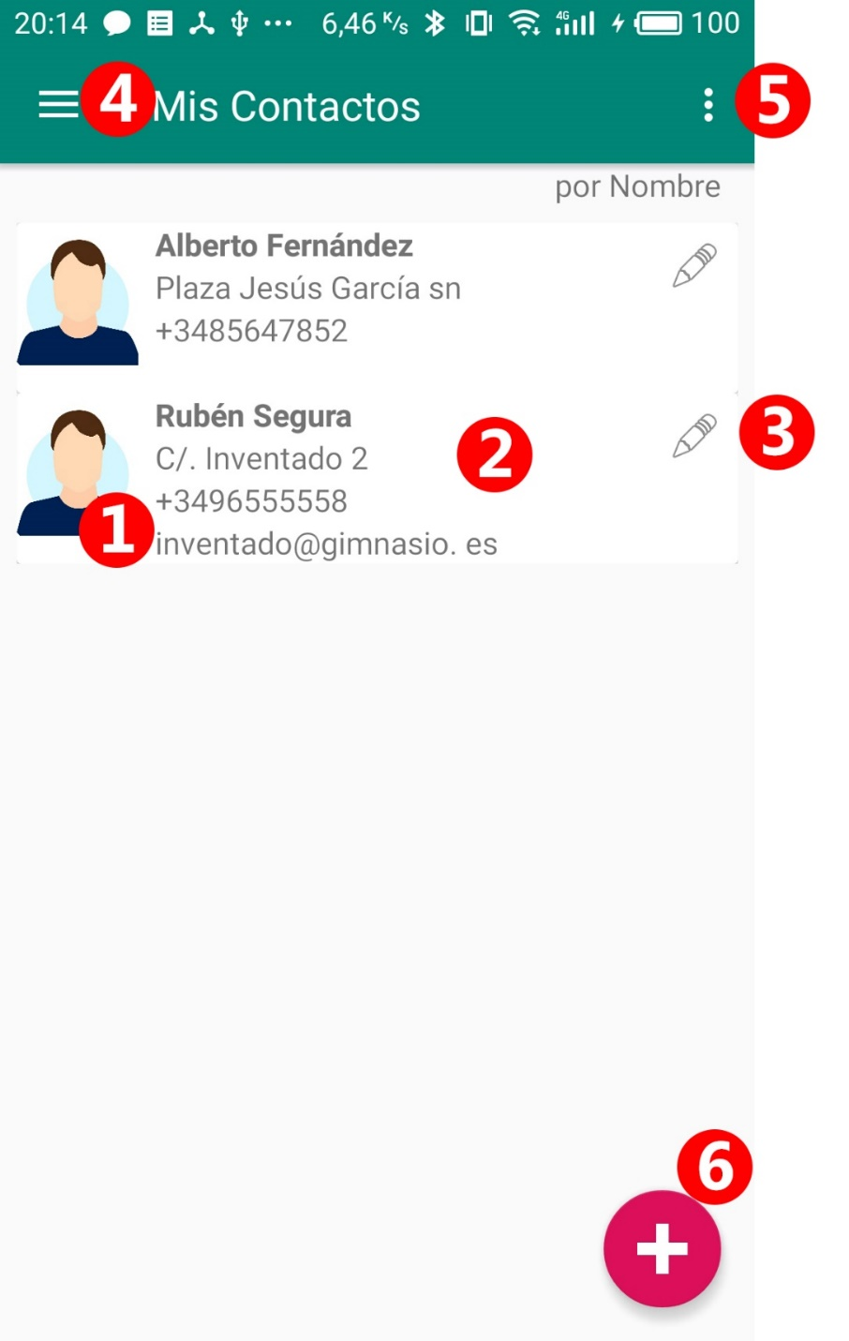

|  |  |
| --- | --- |
| 1 | **Foto de los contactos:**  Visualización de las fotos asignadas a tus contactos. |
| 2 | **Información del contacto:**  Visualización de información almacenada de un contacto en un determinado orden |
| 3 | **Botón para editar el contacto**  Pulsa aquí para editar el contacto visualizado |
| 4 | **Menú desplegable para ordenar tus contactos alfabéticamente:**   * Por nombre * Por apellidos * Por domicilio * Por número de teléfono |
| 5 | **Menú desplegable con opciones:**   * Compartir * Copia de seguridad * Restaurar copia * Configuración |
| 6 | **Botón para añadir un nuevo contacto** |

# PANTALLA PRINCIPAL

Tus contactos son presentados en la pantalla principal de nuestra aplicación ordenados alfabéticamente. Más adelante podremos cambiar la forma en la que van ordenados

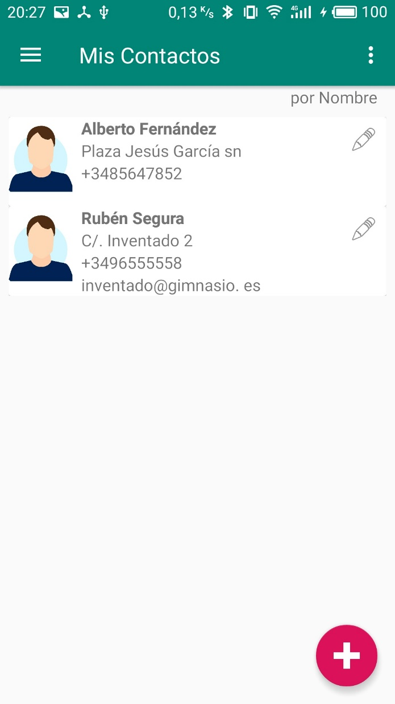

Visualización de contactos ordenados alfabéticamente por nombre

En el caso de no entrar completamente todos tus contactos en pantalla podemos arrastrar hacia arriba y debajo de la misma desplazando su contenido y así poder visualizar el resto (ver ilustración de cómo realizar el desplazamiento vertical)

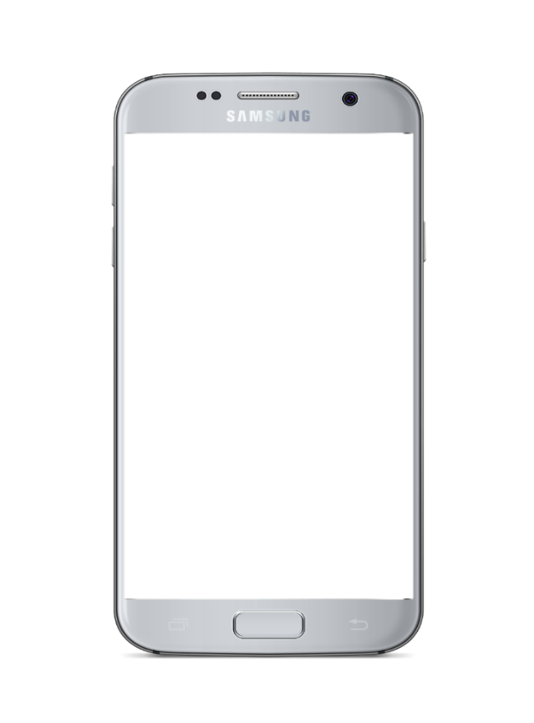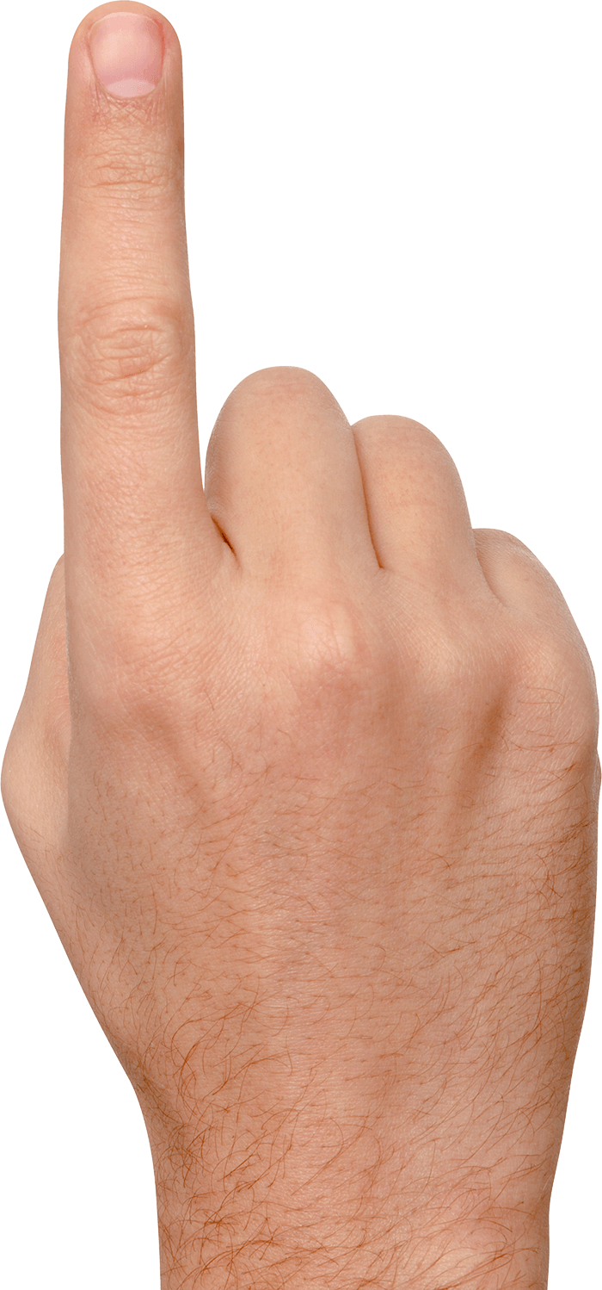

Desplazamiento vertical para mostrar todos los contactos

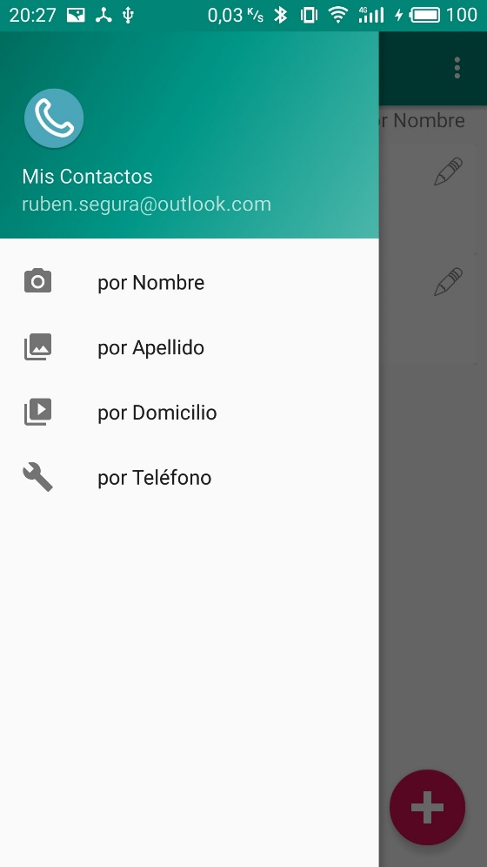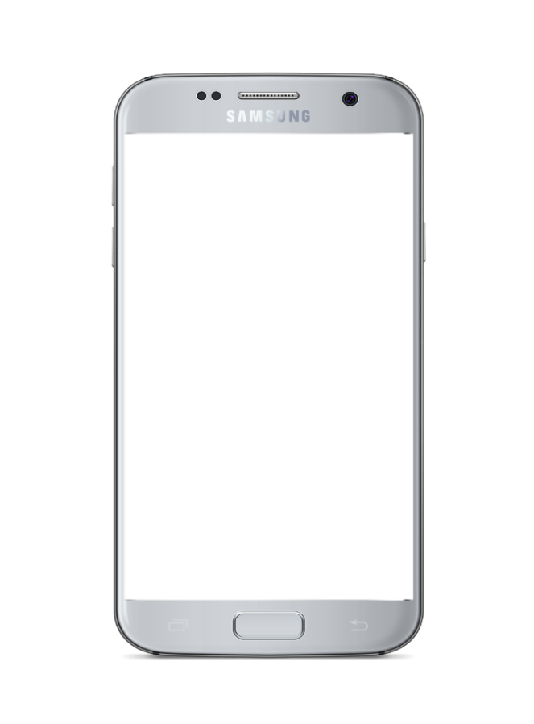

Desplazamiento horizontal para mostrar el menú de ordenación

Desplazando desde el borde izquierdo de la pantalla principal hacia la derecha (ver ilustración), podemos desplegar un menú contractual. En él podemos seleccionar la forma en la que irán ordenados nuestros contactos en la pantalla principal.

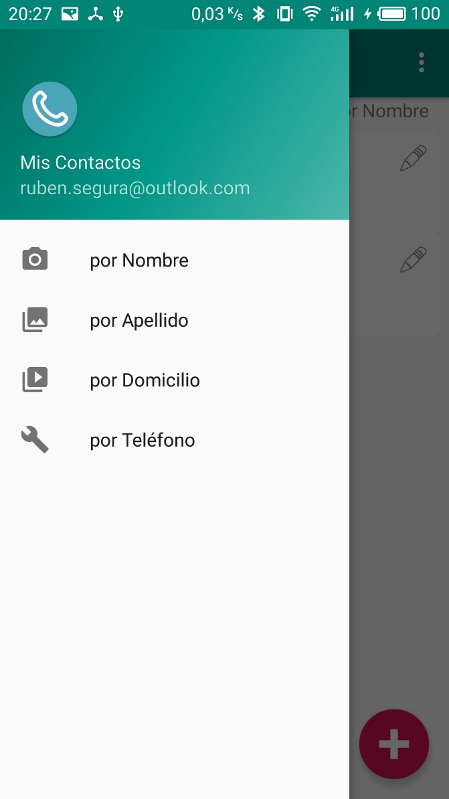Podemos seleccionar un ordenamiento alfabético por nombre, apellidos, domicilio o teléfono. Dado que en la pantalla principal sólo aparece el primer domicilio y el primer número de teléfono, el orden sólo afectará a este dato. En el caso de carecer este dato, no será ordenado y se presentará debajo al final de los que si lo presentan.

Para conocer en todo momento el sistema de ordenación aplicado, se nos muestra en la pantalla principal en la parte superior derecha.



Visualización de contactos ordenados alfabéticamente por nombre

# CONFIGURACIÓN

# RECUPERAR CONTRASEÑA

# AÑADIR CONTACTOS

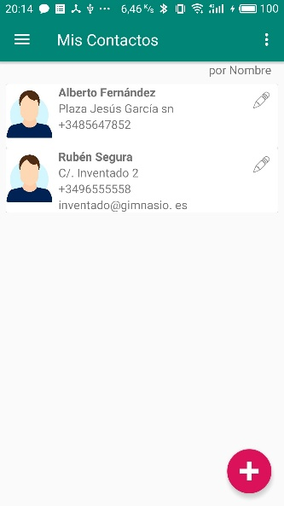Para añadir un nuevo contacto debemos hacer clic en la pantalla principal en el icono con el símbolo de

Se nos abrirá una nueva pantalla con el siguiente contenido:

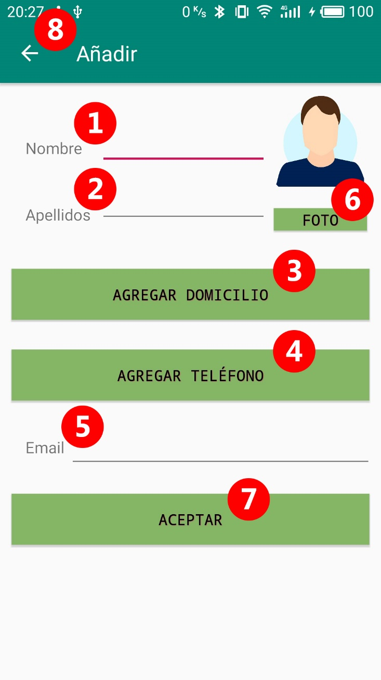

|  |  |
| --- | --- |
| 1 | **Cuadro de texto con el nombre del contacto**  Este dato es obligatorio para todos los contactos |
| 2 | **Cuadro de texto con los apellidos del contacto**  Dato opcional con los apellidos del contacto |
| 3 | **Botón de agregar domicilio**  Pulsa aquí para añadir un nuevo domicilio al contacto. Máximo de 5 direcciones |
| 4 | **Botón de agregar teléfono**  Pulsa aquí para añadir un nuevo número de teléfono al contacto. Máximo de 3 números |
| 5 | **Cuadro de texto con el email del contacto**  Dato opcional con el correo email del contacto |
| 6 | **Botón para añadir una foto del contacto**  Pulsa aquí para añadir una foto para el contacto |
| 7 | **Botón para añadir un nuevo contacto**  Pulsa aquí para guardar la información del contacto |
| 8 | **Botón de regresar**  Pulsa aquí para cancelar y regresar a la pantalla principal. |

# EDITAR CONTACTOS

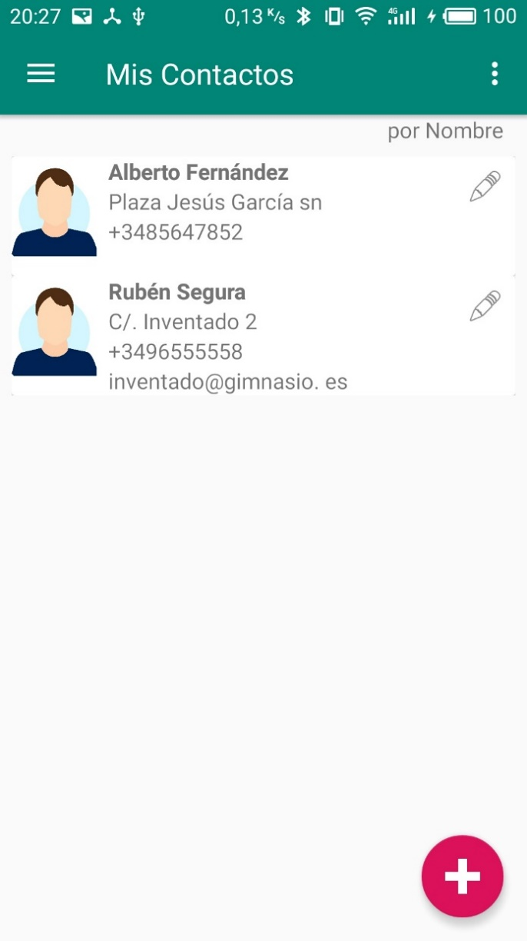Para la edición de un contacto, basta con pulsar sobre el icono que aparece al lado derecho de cada contacto.

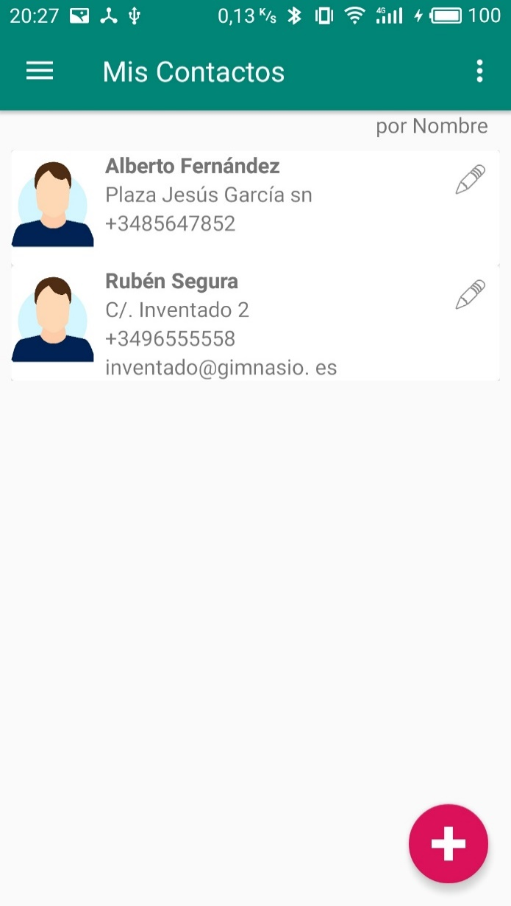

Ilustración de un contacto

Se mostrará nuevamente toda la información perteneciente a ese contacto y podrás modificar cualquier campo del mismo.

# ELIMINAR CONTACTOS

Desplazamiento para eliminar un contacto



Ilustración de un contacto



Para eliminar un contacto debemos desplazarlo desde el menú principal de derecha a izquierda hasta que aparezca una alerta de color rojo ¡BORRAR!

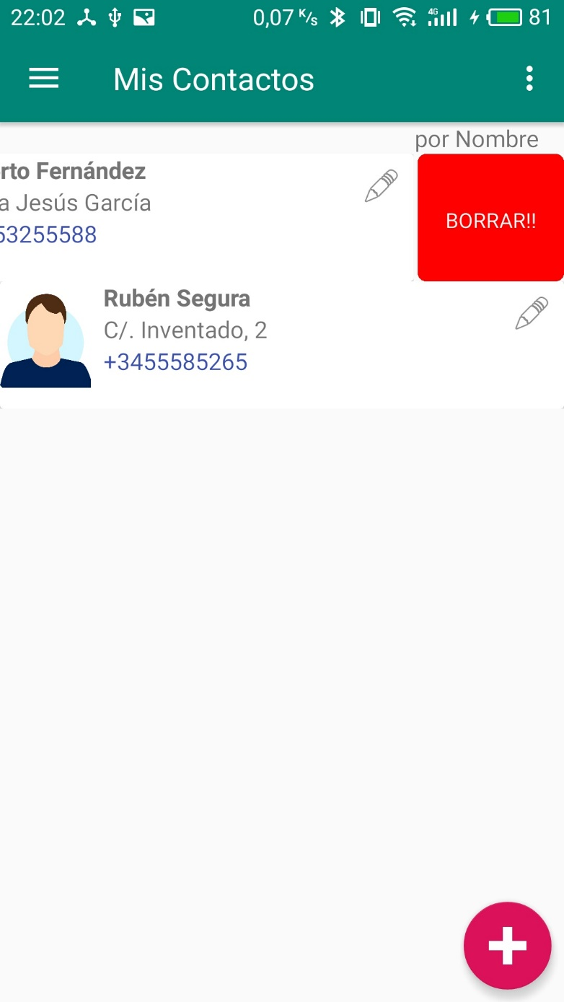



Si continuamos desplazandolo hasta hacerlo desparecer, el contacto quedará eliminado de nuestra aplicación.

# MENÚ DESPLEGABLE

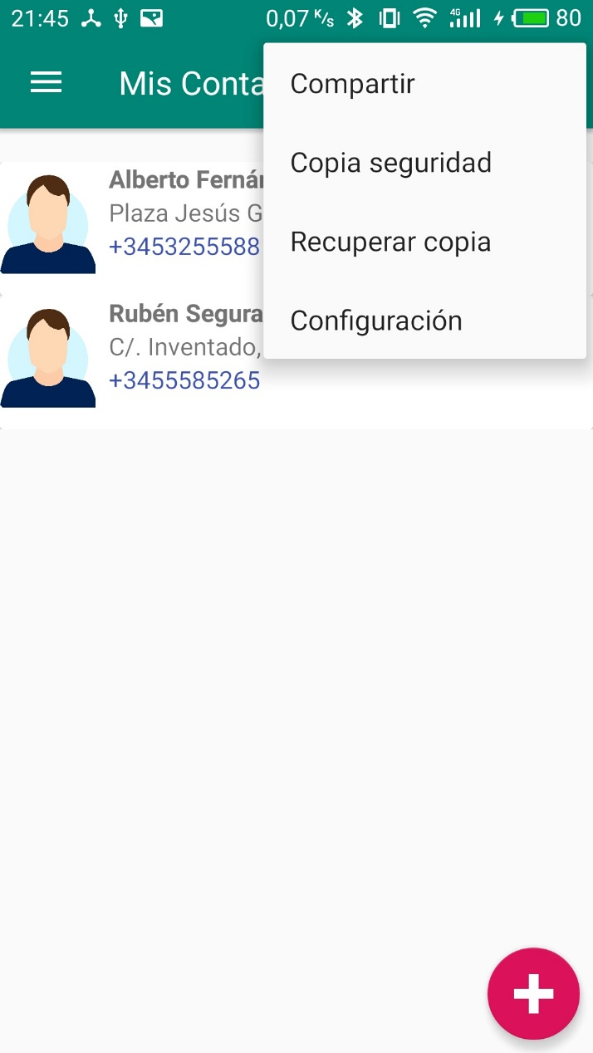Tenemos más opciones desde el menú desplegable que se encuentra en la parte superior derecha de la pantalla principal.

Estas herramientas se detallarán a continuación.

# COMPARTIR

Desde el menú de Compartir podemos acceder a nuestra galería de fotos de nuestro dispositivo y poder compartir aquellas fotos que creamos conveniente con otro usuario de Mis Contactos.

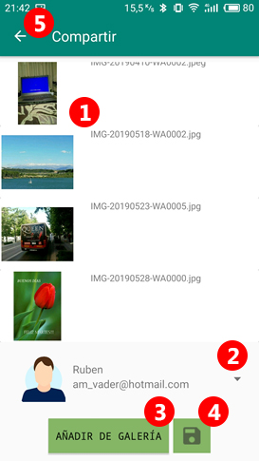

|  |  |
| --- | --- |
| 1 | **Imágenes que actualmente se están compartiendo**  De arriba abajo, aparecerán todas las fotos que estás compartiendo |
| 2 | **Usuario con el cual estás compartiendo las imágenes**  Menú desplegable con todos los usuarios disponibles |
| 3 | **Botón de Añadir de galería**  Pulsa aquí para añadir imágenes para compartir con otro usuario |
| 4 | **Botón de ver compartidos**  Pulsa aquí para visualizar las imágenes que comparten otros usuarios contigo |
| 5 | **Volver atrás**  Pulsa aquí para salir a la pantalla principal. |

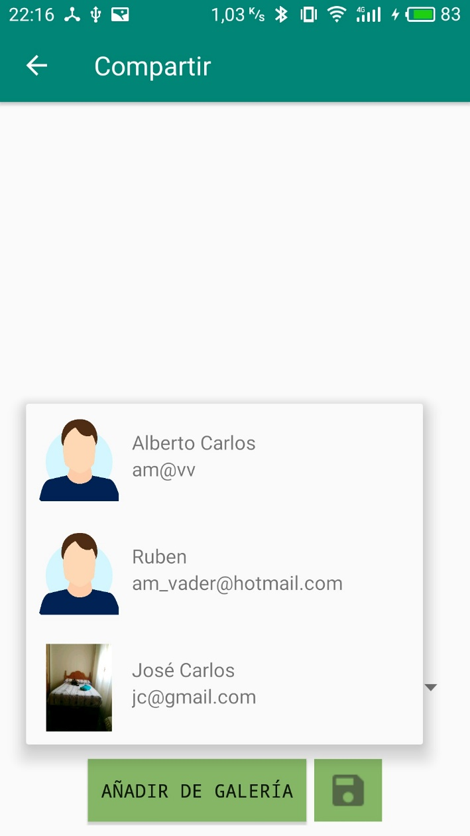Abajo nos aparecerá un menú desplegable con todos los contactos existentes que han instalado y configurado su perfil. Basta con hacer clic ahí y se desplegarán todos los usuarios detectados.

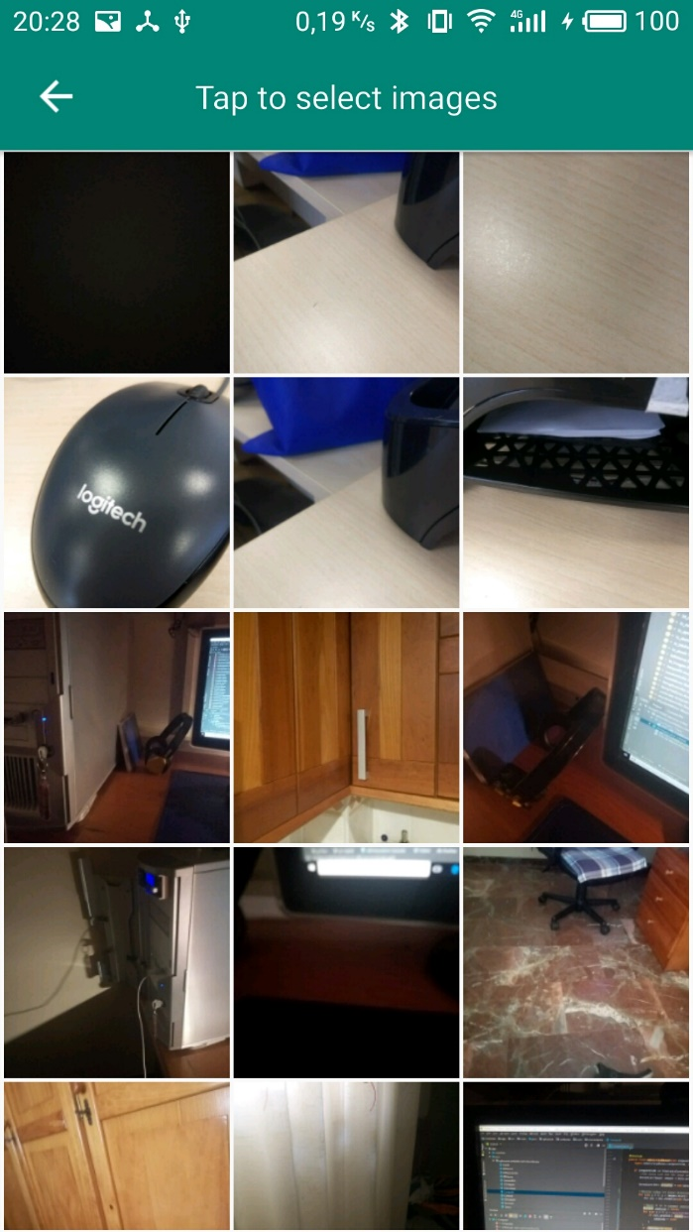Elegido el usuario al cual queremos enviarle nuestra/s imágenes, damos clic en AÑADIR DE GALERIA y se nos abrirá la galería de imágenes de nuestro dispositivo. Podemos seleccionar aquellas imágenes y pulsando en ADD se agregarán a la lista de compartidos.

# COPIA DE SEGURIDAD

# RESTAURAR COPIA DE SEGURIDAD